Frequencies
Statistics
Pendampingan Orang Tua dalam Belajar
N | Valid | 45
N | Missing | 0
Mean |  | 51,3111
Std. Error of Mean |  | ,71691
Median |  | 51,0000
Std. Deviation |  | 4,80919
Variance |  | 23,128
Range |  | 17,00
Minimum |  | 43,00
Maximum |  | 60,00
Sum |  | 2309,00

Pendampingan Orang Tua dalam Belajar
 |  | Frequency | Percent | Valid Percent | Cumulative Percent
Valid | 43,00 | 2 | 4,4 | 4,4 | 4,4
Valid | 44,00 | 2 | 4,4 | 4,4 | 8,9
Valid | 45,00 | 2 | 4,4 | 4,4 | 13,3
Valid | 46,00 | 2 | 4,4 | 4,4 | 17,8
Valid | 47,00 | 3 | 6,7 | 6,7 | 24,4
Valid | 48,00 | 3 | 6,7 | 6,7 | 31,1
Valid | 49,00 | 3 | 6,7 | 6,7 | 37,8
Valid | 50,00 | 3 | 6,7 | 6,7 | 44,4
Valid | 51,00 | 4 | 8,9 | 8,9 | 53,3
Valid | 52,00 | 3 | 6,7 | 6,7 | 60,0
Valid | 53,00 | 3 | 6,7 | 6,7 | 66,7
Valid | 54,00 | 3 | 6,7 | 6,7 | 73,3
Valid | 55,00 | 2 | 4,4 | 4,4 | 77,8
Valid | 56,00 | 2 | 4,4 | 4,4 | 82,2
Valid | 57,00 | 2 | 4,4 | 4,4 | 86,7
Valid | 58,00 | 2 | 4,4 | 4,4 | 91,1
Valid | 59,00 | 2 | 4,4 | 4,4 | 95,6
Valid | 60,00 | 2 | 4,4 | 4,4 | 100,0
Valid | Total | 45 | 100,0 | 100,0

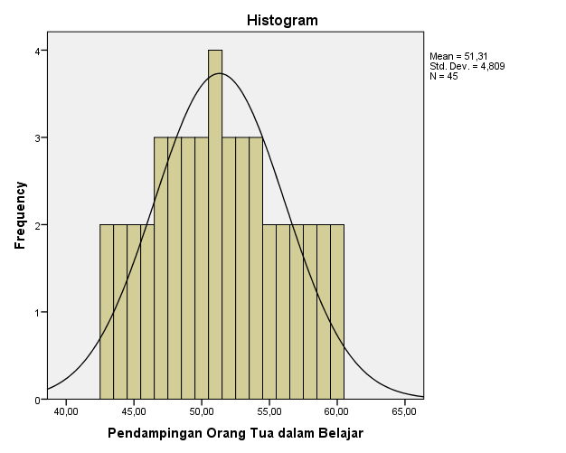

Statistics
Aktivitas Belajar Anak
N | Valid | 45
N | Missing | 0
Mean |  | 63,1333
Std. Error of Mean |  | ,69964
Median |  | 64,0000
Std. Deviation |  | 4,69332
Variance |  | 22,027
Range |  | 18,00
Minimum |  | 53,00
Maximum |  | 71,00
Sum |  | 2841,00

Aktivitas Belajar Anak
 |  | Frequency | Percent | Valid Percent | Cumulative Percent
Valid | 53,00 | 1 | 2,2 | 2,2 | 2,2
Valid | 54,00 | 1 | 2,2 | 2,2 | 4,4
Valid | 55,00 | 1 | 2,2 | 2,2 | 6,7
Valid | 56,00 | 2 | 4,4 | 4,4 | 11,1
Valid | 57,00 | 2 | 4,4 | 4,4 | 15,6
Valid | 58,00 | 2 | 4,4 | 4,4 | 20,0
Valid | 59,00 | 2 | 4,4 | 4,4 | 24,4
Valid | 60,00 | 2 | 4,4 | 4,4 | 28,9
Valid | 61,00 | 2 | 4,4 | 4,4 | 33,3
Valid | 62,00 | 3 | 6,7 | 6,7 | 40,0
Valid | 63,00 | 3 | 6,7 | 6,7 | 46,7
Valid | 64,00 | 4 | 8,9 | 8,9 | 55,6
Valid | 65,00 | 5 | 11,1 | 11,1 | 66,7
Valid | 66,00 | 3 | 6,7 | 6,7 | 73,3
Valid | 67,00 | 3 | 6,7 | 6,7 | 80,0
Valid | 68,00 | 3 | 6,7 | 6,7 | 86,7
Valid | 69,00 | 3 | 6,7 | 6,7 | 93,3
Valid | 70,00 | 2 | 4,4 | 4,4 | 97,8
Valid | 71,00 | 1 | 2,2 | 2,2 | 100,0
Valid | Total | 45 | 100,0 | 100,0

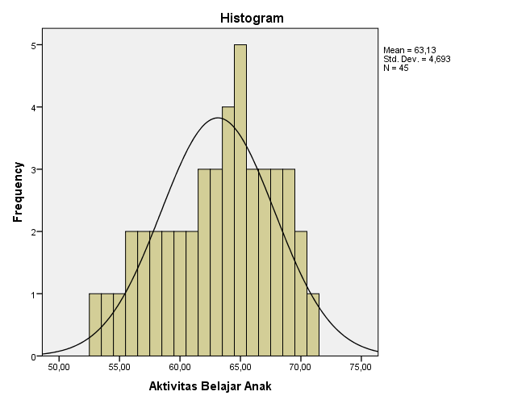

Regression

Model Summary
Model | R | R Square | Adjusted R Square | Std. Error of the Estimate
1 | ,547ª | ,299 | ,283 | 3,97469
a. Predictors: (Constant), Pendampingan Orang Tua dalam Belajar

ANOVAª
Model |  | Sum of Squares | Df | Mean Square | F | Sig.
1 | Regression | 289,879 | 1 | 289,879 | 18,349 | ,000^{b}
1 | Residual | 679,321 | 43 | 15,798
1 | Total | 969,200 | 44
a. Dependent Variable: Aktivitas Belajar Anak
b. Predictors: (Constant), Pendampingan Orang Tua dalam Belajar

Coefficientsª
Model |  | Unstandardized Coefficients |  | Standardized Coefficients | t | Sig.
 |  | B | Std. Error | Beta | t | Sig.
1 | (Constant) | 35,748 | 6,421 |  | 5,568 | ,000
1 | Pendampingan Orang Tua dalam Belajar | ,534 | ,125 | ,547 | 4,284 | ,000
a. Dependent Variable: Aktivitas Belajar Anak

